《数字图像处理》实验指导书
实验二、图像的几何变换
一、 实验目的
1掌握图像几何变换的原理；
2 利用MATLAB实现图像的平移、比例缩放和旋转变换。

二、 实验原理
图像的几何变换包括:图像的空间平移、比例缩放、旋转、仿射变换和图像插值。
图像几何变换的实质:改变像素的空间位置，估算新空间位置上的像素值。
图像几何变换的一般表达式：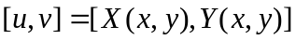 ，其中，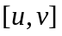为变换后图像像素的笛卡尔坐标， 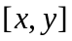为原始图像中像素的笛卡尔坐标。这样就得到了原始图像与变换后图像的像素的对应关系。
平移变换：若图像像素点 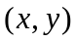平移到 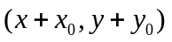，则变换函数为 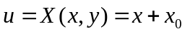，
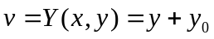，写成矩阵表达式为：
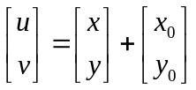 其中，x₀和y₀分别为x和y的坐标平移量。
比例缩放：若图像坐标 缩放到（ 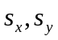 ）倍，则变换函数为：
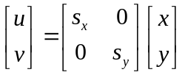 其中, 分别为x和y坐标的缩放因子，其大于1表示放大，小于1表示缩小。
旋转变换：将输入图像绕笛卡尔坐标系的原点逆时针旋转角度，则变换后图像坐标为：
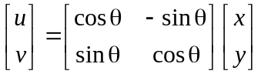
- 实验步骤
1打开Matlab，程序组中“work”文件夹中应有待处理的图像文件；
2编写函数，对图像进行平移变换，使图像平移横坐标偏移量x和纵坐标偏移量y；
3编写函数，对图像进行比例缩放，使图像缩放横坐标偏移量x和纵坐标偏移量y；
4 编写函数，对图像进行旋转变换，使图像旋转某个角度angle；
5 利用上面的函数，对一幅图像完成以下几何变换：先对x方向缩小0.5倍，y方向缩小0.25倍，然后平移[20,20]，最后旋转90度。
6记录和整理实验报告。
函数定义：
function J=translate(I, x, y) %平移量x和y

图象变换 imtransform
g = imtransform(f,tform,interp)
f - 原始图象
tform - 变换矩阵，使用maketform构造
interp – 插值方法(nearest,bilinear,bicubic)

平移坐标范围扩大：
J = imtransform(h,tform,'XData',[1 size(I,2)+x],'YData',[1 size(I,1)+y],'FillValues',255);
- 实验仪器
1计算机；
2 MATLAB程序；
3移动式存储器（软盘、U盘等）；
4记录用的笔、纸。

- 实验报告内容
一、实验目的
二、实验要求
三、实验环境
四、实验内容（叙述操作过程，提交主要程序段）
五、实验结论
六、实验总结

- 思考题
1 Matlab中如何对图像进行几何变换？

